**ЗАДАНИЕ ДЛЯ ПРОЕКТНОЙ РАБОТЫ**

**ПО РАЗДЕЛУ «УПРАВЛЕНИЕ ЦЕПЯМИ ПОСТАВОК»**

**ДИСЦИПЛИНЫ «ЛОГИСТИКА»**

**(КОМАНДНАЯ ТВОРЧЕСКАЯ РАБОТА)**

**ПРОЕКТИРОВАНИЕ БИЗНЕС-ПРОЦЕССА**

**В ЦЕПИ ПОСТАВОК КОНКРЕТНОЙ ОРГАНИЗАЦИИ (ПРЕДПРИЯТИЯ)**

*Цели:*

* сформировать представление у студентов о круге вопросов, которые приходится рассматривать, анализировать и обсуждать в процессе выбора логистических посредников и заключения внешнеэкономических сделок;
* использовать подход, заключающийся в интеграции закупочной, распределительной, транспортной, информационной логистик;
* минимизировать ресурсы путем оптимального, сквозного управления потоками.

В результате студент должен ЗНАТЬ:

* практические и теоретические аспекты моделирования бизнес-процессов;
* практические и теоретические аспекты выбора логистических посредников;
* особенности таможенного регулирования различных внешнеэкономических операций;
* процедуру таможенного оформления внешнеэкономических сделок;
* практические аспекты заключения внешнеторговых договоров;
* вопросы транспортировки в логистике;
* практическое применение распределительной, закупочной и информационной логистики.

В результате студент должен УМЕТЬ:

* работать с экспортной и импортной документацией;
* разработать альтернативные варианты доставки внешнеторговых грузов и выбрать оптимальный;
* рассчитывать таможенные платежи, сборы и пошлины;
* минимизировать логистические издержки в цепи поставки товара.

**Содержание разделов проектной работы**

***Общие сведения о проектной работе***

Цель, задачи и назначение проектной работы. Характеристика проектной модели. Характеристика участников проекта (команды). Правила разработки проекта. Порядок разработки и защиты проекта. Информационная база.

***Раздел 1. Проектирование бизнес-процесса***

Проектирование бизнес-процесса: закупка товаров (материальных ресурсов) (приложение А)

***Раздел 2. Анализ финансово-экономической эффективности операции***

Позиционирование товара. Оценка конъюнктуры рынка. Оценка ожидаемой стоимости товара. Определение требований по сертификации и лицензированию. Поиск партнера и логистических посредников.

***Раздел 3. Таможенное сопровождение внешнеэкономической сделки***

Подготовка комплекта документов для таможенного оформления сделки. Основное таможенное оформление. Предварительные операции таможенного оформления.

***Раздел 4. Транспортная составляющая внешнеторговой сделки***

Выбор вида транспорта. Разработка альтернативных вариантов доставки. Выбор оптимальной схемы. Контроль за процессом внешнеторговой перевозки.

***Раздел 5. Заключение контракта***

Подготовка и согласование протокола о намерениях. Составление договора. Юридическое закрепление всех аспектов сделки.

ПРИЛОЖЕНИЕ А

**ПРОЕКТИРОВАНИЕ ПРОЦЕССОВ[1]**

**Процессный подход в управлении**

1. Рассмотрение всех элементов логистической системы как взаимосвязанных и взаимодействующих для достижения единой цели управления и предполагает оптимизацию функционирования не отдельных элементов (склада, транспорта или закупок), а всей логистической системы в целом.

2. Построение логистической системы в соответствии с бизнес-процессами и управление ее функционированием на основе сбалансированных показателей , обусловленных целями логистической системы.

3. Обеспечение каждой операции и процедуры однозначно определенным количеством ресурсов (материальных, финансовых, людских и информационных) надлежащего качества (производительности, квалификации, стоимости и т.п.).

4. Жесткое разграничение функций между участниками логистического процесса и закрепление этих функций в рамках Стандартов и Регламентов, четкое разделении функций на соответствующие операции в технологических процессах.

5. Подкрепление соответствующими документами (приказами, распоряжениями, инструкциями, договорами, стандартами и регламентами предприятия) любых действий субъектов логистической системы.

**Принципы проектирования логистических процессов**

1. Горизонтальное сжатие процесса (несколько рабочих процедур объединяются в одну).

2. Вертикальное сжатие процесса (исполнители принимают самостоятельные решения).

3. Распараллеленность процесса (один исполнитель не должен выполнять две операции одновременно и выполнение шагов должно осуществляться процесса в естественном порядке).

4. Многовариантность исполнения процесса (повышение адаптивности процесса к изменениям вне системы).

5. Уменьшение циклов (минимизация количества согласований и проверок).

6. Единая точка контакта с клиентом.

**Анализ бизнес-процессов**

1. В чем ценность данной операции, добавляет ли она новое качество?

2. Нельзя ли ее исключить?

3. Нельзя ли изменить порядок выполнения?

4. Что является источником ошибок? Нельзя ли его устранить?

4. Где основные задержки процессов? Можно ли их исключить?

6. Нельзя ли модернизировать процесс в целом?

**Формы для анализа бизнес-процессов фирмы**

**Форма 1 Поставщики бизнес-процесса\***

**Фирма поставщик _____________________________________**

**Поставляемый ресурс __________________________________**

|  |  |
| --- | --- |
| **Вопросы** | **Описание** |
| 1. Роль партнёра в бизнес-процессе | Степень влияние на бизнес-процесс: время, деньги, степень удовлетворённости потребностей фирмы |
| 2. Требования к идеальным партнёрам/поставщикам | Перечислить основные требования, можно проранжировать |
| 3. Требования поставщиков к бизнес-процессу | Перечислить основные требования, можно проранжировать |
| 4. Выгода поставщика от взаимодействия с данным бизнес-процессом |  |
| 5. Потери поставщика в результате взаимодействия с существующим бизнес-процессом |  |
| 6. Описать взаимодействие с существующим поставщиком | Применяемые процедуры, документы, время, ресурсы |

**\***Подобные формы можно предложить и для клиентов, и для конкурентов, потребителей, а также для анализа внутренних бизнес-процессов

**Форма 2 Анализ функциональных обязанностей\***

**Отдел/Подразделение** _________________________________

**Название должности**  __________________________________

**Описание выполняемой работы (выполняемые функции и операции)**

**____________________________________________________________________________________________________________________________________________________________________________________________________________________________**

**Хорошо ли работа поддаётся формализации и стандартизации (можно использовать односложные ответы типа да/нет/ не знаю/затрудняюсь ответить)**

____________________________________________________________________________________________________________________________________________________

**Опишите входной поток документов/информации**

____________________________________________________________________________________________________________________________________________________

**Опишите выходной поток документов/информации**

**_________________________________________________________________________________________________________________________________________________________________________________________________________**

**Результат (продукт) выполняемой функции**

_____________________________________________________________________________________________________________________________________

**Время на выполнение выполняемой функции**

**______________________________________________________________________________________________________________________________________**

**Необходимые ресурсы для выполнения описываемой функции (например, компьютер, бумага, счётная машинка, формы документов и т.д.). Нужно перечислить достаточно подробно.**

_________________________________________________________________________________________________________________________________________________________________________________________________________

**Достаточно ли выделяемых ресурсов для выполнения работы (если нет, то перечислите)**_____________________________________________________________________________________________________________________________________________________________________________________________________________________________________________________________________________________________________________________________________________________________________________________________________________________________________________

**Основные причины, связанные с удовлетворительной/неудовлетворительной работой (перечислите основные причины, мешающие эффективному выполнению Ваших обязанностей) __________**___________________________________________________________________________________________________________________________

**Есть ли по Вашей должности должностная инструкция (можно использовать ответы да/нет/не знаю) ___________________________________________**

**Существуют ли «неписанные» правила в Вашей фирмы (например, разделяемые ценности в отношении фирмы/клиентов)**

_________________________________________________________________________________________________________________________________________________________________________________________________________

* Данная форма позволяет определить, какие функции дублируются, какие операции по выполняемой функции «лишние», почему происходит «задержка» выполнения функции и т.д.

**Форма 3 Анализ структуры управления и функциональных**

**обязанностей**

|  |  |
| --- | --- |
| **Вопросы** | **Описание** |
| 1. Текущие трудности  - вызванные внешними причинами;  - обусловленные внутренними причинами. | Указать источники и проранжировать  Указать источники и проранжировать |
| 2. Фаза жизненного цикла компании, реальные ценности и мотивация сотрудников |  |
| 3. Тип управления | Коллегиальность – единоначалие, коммуникативный - информационный |
| 4. Степень формализации процессов |  |
| 5. Степень структурированности компании | Имеющиеся структурные подразделения, наличие чёткого распределения обязанностей между подразделениями |
| 6. Наличие «законодательного» распределения обязанностей (в частности должностных инструкций или аналогичных документов) между сотрудниками |  |
| 7. Реальные ценности и установки сотрудников:  - в отношении клиентов;  - в отношении фирмы |  |
| 8. Мотивация сотрудников | Степень прозрачности связи результат-вознаграждение, возможности роста по вертикали и горизонтали |

**МЕТОДЫ ОПИСАНИЯ БИЗНЕС-ПРОЦЕССОВ**

**Способы описания бизнес-процессов**

1. Вербальное описание на естественном языке (должностные инструкции, положения, регламенты) – логистическое администрирование

2. Формальное описание с использованием графических форм на основе внутренних стандартов (графики, таблицы, формы)

3. Формальное описание с применением методов структурного анализа и синтеза (IDEF, ARIS)

**Методология IDEF**

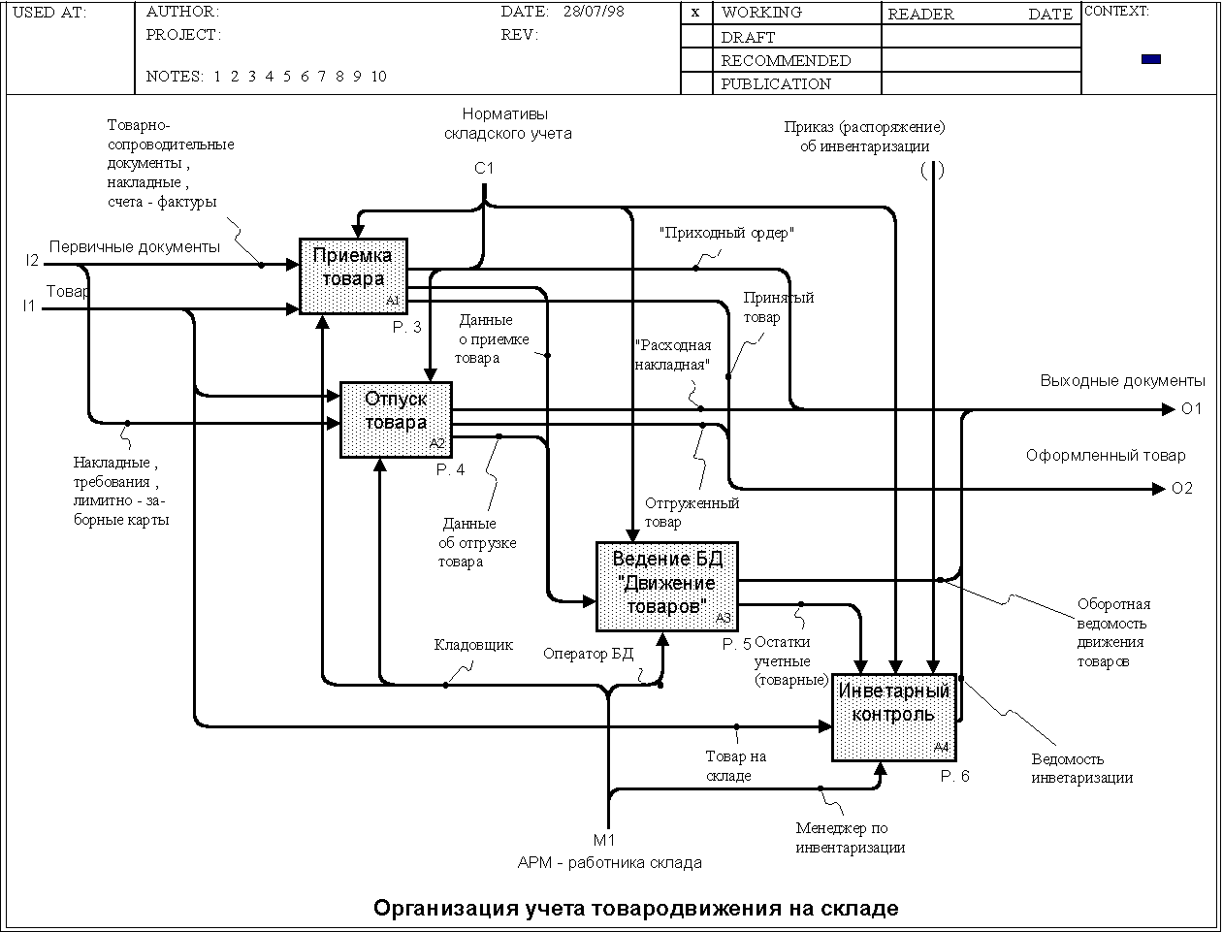

**Методология ARIS**

**Методология ARIS**



**Построение карты процесса**

Для того чтобы проанализировать процесс и построить карту, необходимо данный процесс разбить на отдельные виды деятельности. Например, проанализируем процесс размещения заказа (закупка МР). В нём можно описать следующие виды деятельности: 1. Получение запроса на закупку товара → 2. Проверка бюджета и получение разрешения на использование средства → 3. Отправка запроса на цены возможным поставщикам → 4. Анализ полученных цен и выбор лучшей из них → 5. Обсуждение условий закупок в ходе переговоров с поставщиком → 6. Размещение заказа на закупку → 7. Осуществление любых необходимых последующий действий и экспедирование заказа → 8. Осуществление платежа по счёту-фактуре поставщика → 9 и т.д.

Затем можно составить серию видов деятельности и описать точно, что в процессе их реализации происходит. Для этого можно воспользоваться следующими шагами.

**Шаг 1.** Перечислить все виды деятельности в нужной последовательности с начала до завершения процесса.

**Шаг 2.** Классифицировать каждый вид деятельности как операцию (что-то фактически делается), инспекцию (проверка уровня качества, цены), задержку (товары ожидают, что с ними что-то произойдёт), хранение (товары хранятся на складе, аптеке). Определить необходимое для этого время и расстояние, на которое осуществляется перемещение.

**Шаг 3.** Обобщить все виды деятельности, установить общее время, интенсивность выполнения каждого вида деятельности и получить любую другую нужную информацию.

**Шаг 4.** Критически проанализировать каждый вид деятельности, задавая, к примеру, такие вопросы: почему эта деятельность делается именно так? Можем ли мы устранить этот вид деятельности? Как мы можем его улучшить? Можем ли мы объединить виды деятельности?

**Шаг 5.** Пересмотреть процесс, чтобы иметь меньше видов деятельности, сократить время их выполнения, перемещать товары на меньшие расстояния и т.д.

**Шаг 6.** Проверить новые процедуры, подготовить организацию к осуществлению изменений, провести подготовку персонала, выполнить другие необходимые действия и осуществить изменения.

**Процесс «Закупка МР»**

*Виды деятельности*

1. Получение заказа на закупку (необходимо решить, кто, когда и почему. Т.е. выяснить, почему МТС отправляет заказ на закупку)

2. Проверка бюджета подразделения и выдача разрешения на закупку

3. Составление списка возможных поставщиков и отправка запросов на цены

4. Анализ полученных цен и выбор лучшей из них

5. Обсуждение условий закупок в ходе переговоров с поставщиком

6. Размещение заказа на закупку

7. Осуществление любых необходимых последующих действий и экспедирование заказа

**Карта процесса «Управление заказом»**

|  |  |  |  |  |  |
| --- | --- | --- | --- | --- | --- |
| **Вид деятельности** | **Описание** | **Необходимая документация** | **Возможные проблемы** | **Возможные решения** | **Время** |
|  |  |  |  |  |  |
|  |  |  |  |  |  |
|  |  |  |  |  |  |
|  |  |  |  |  |  |
|  |  |  |  |  |  |
|  |  |  |  |  |  |
|  |  |  |  |  |  |
|  | | | | | |

**План мероприятий проведения изменений**

|  |  |  |  |  |
| --- | --- | --- | --- | --- |
| **Название мероприятия** | **Форма**  **отчётности** | **Ответственное лицо** | **Дата**  **осуществления** | **Примечания** |
|  |  |  |  |  |
|  |  |  |  |  |
|  |  |  |  |  |

**Показатели эффективности бизнес-процессов**

**1. Показатели выполнения процесса**

Суммарное время процесса (время ожидания плюс время выполнения).

Время ожидания выполнения процесса.

Время выполнения процесса.

Количество занятых в процессе работников.

Количество и состав используемого в процессе оборудования.

Количество дублирующих функций.

Количество контрольных функций.

**2. Показатели стоимости**

Суммарная стоимость процесса.

Затраты на амортизацию оборудования, используемого в процессе.

Затраты на оплату труда персонала, занятого в процессе (включая отчисления с ФОТ).

Затраты на поддержание процесса в рабочем состоянии (затраты на расходные материалы, электроснабжение, тепло- водоснабжение, телекоммуникации, техническое обслуживание складских зданий и сооружений, складского и транспортного оборудования).

**3. Показатели качества**

Частота возникновения ошибок при выполнении операций грузообработки.

Частота возникновения ошибок при оформлении товаросопроводительных документов.

Степень удовлетворенности клиента (искусственная шкала и балльная система).

Количество рекламаций (например, по поврежденному товару в результате неправильной загрузки в транспортное средство).

Количество поврежденного на складе товара.

Количество товара, поврежденного в пути.

**4. Показатели наблюдаемости**

Оперативность получения информации по количеству товарных запасов и товаров в пути.

Оперативность получения информации по качеству товарных запасов и товаров в пути.

Оперативность получения информации по состоянию складского и транспортного оборудования.

Оперативность получения информации по персоналу.

Глубина аналитической информации по ассортименту товарных запасов.

1. Источник: Методическое пособие к курсу лекций "Логистика" (в схемах, таблицах, определениях - Томский государственный университет. Высшая школа бизнеса. - Составитель: доктор эконом. наук Е.В. Нехода. - Томск 2010